Министерство образования и науки Российской Федерации

Российский химико-технологический университет имени Д. И. Менделеева

Факультет информационных технологий и управления

Кафедра информационных компьютерных технологий

**ОТЧЕТ**

ПО ЛАБОРАТОРНОМУ ПРАКТИКУМУ

**«Виртуализация и облачные вычисления»**

**ВЫПОЛНИЛ:** Студент группы Мк-10 Кириллов Н. Д.

**ПРОВЕРИЛ:** Папаев П. Л.

**Москва**

**2017**

СОДЕРЖАНИЕ

1. ТЕОРЕТИЧЕСКАЯ ЧАСТЬ 3

1.1. Компания VMware 3

1.2. Описание vSphere 4

1.3. Понятия гипервизора и виртуальной машины 4

1.4. Описание VMware Tools 5

1.5. VMware Workstation 6

2. ПРАКТИЧЕСКАЯ ЧАСТЬ 7

2.1. Работа 1. Установка ВМ в среде VMware Workstation 7

2.1.1. Определение технических характеристик 7

2.1.2. Установка VMware Workstation Pro 12 7

2.1.3. Создание виртуальной машины ESXi1 8

2.1.4. Создание виртуальной машины ESXi2 12

2.2. Работа 2. Создание пользователя и ВМ на EXSi2 13

2.3. Работа 3. Настройка виртуальной сети 17

ВЫВОДЫ 23

СПИСОК ЛИТЕРАТУРЫ 24

# ТЕОРЕТИЧЕСКАЯ ЧАСТЬ

## Компания VMware

Компания VMware — мировой лидер в сегменте облачной инфраструктуры и мобильности бизнеса — помогает организациям реализовать программный подход к ИТ-среде в эпоху цифрового бизнеса для быстрого реагирования на рыночные возможности с помощью гибридных облаков и комплексного подхода к безопасности [1]. VMware входит в группу компаний Dell Technologies. **VMware** — [американская](https://ru.wikipedia.org/wiki/%D0%A1%D0%A8%D0%90) компания, крупнейший разработчик [программного обеспечения](https://ru.wikipedia.org/wiki/%D0%9F%D1%80%D0%BE%D0%B3%D1%80%D0%B0%D0%BC%D0%BC%D0%BD%D0%BE%D0%B5_%D0%BE%D0%B1%D0%B5%D1%81%D0%BF%D0%B5%D1%87%D0%B5%D0%BD%D0%B8%D0%B5) для [виртуализации](https://ru.wikipedia.org/wiki/%D0%92%D0%B8%D1%80%D1%82%D1%83%D0%B0%D0%BB%D0%B8%D0%B7%D0%B0%D1%86%D0%B8%D1%8F). Штаб-квартира расположена в [Пало-Альто](https://ru.wikipedia.org/wiki/%D0%9F%D0%B0%D0%BB%D0%BE-%D0%90%D0%BB%D1%8C%D1%82%D0%BE), [Калифорния](https://ru.wikipedia.org/wiki/%D0%9A%D0%B0%D0%BB%D0%B8%D1%84%D0%BE%D1%80%D0%BD%D0%B8%D1%8F).

По состоянию на конец 2012 года около 9 % акций компании принадлежат корпорации [EMC](https://ru.wikipedia.org/wiki/EMC), 1,5 % — корпорации [Cisco](https://ru.wikipedia.org/wiki/Cisco" \o "Cisco). ЕМС контролирует ключевые решения в компании, активы VMware были приобретены ей в 2004 году за $625 млн. В 2007 году VMware была выведена на [IPO](https://ru.wikipedia.org/wiki/IPO), [рыночная капитализация](https://ru.wikipedia.org/wiki/%D0%A0%D1%8B%D0%BD%D0%BE%D1%87%D0%BD%D0%B0%D1%8F_%D0%BA%D0%B0%D0%BF%D0%B8%D1%82%D0%B0%D0%BB%D0%B8%D0%B7%D0%B0%D1%86%D0%B8%D1%8F) по результатам первого дня торгов составила $10,9 млрд.

Компания доминирует на рынке программной виртуализации с момента своего появления, доля на рынке неуклонно снижается, при этом составляя около 65 % по состоянию на 2012 год [2].

Три основные направления развития компании:

* программно-определяемые дата-центры ([SDDC](https://ru.wikipedia.org/w/index.php?title=SDDC&action=edit&redlink=1)).
* создание гибридных облаков ([Hybrid Cloud](https://ru.wikipedia.org/w/index.php?title=Hybrid_Cloud&action=edit&redlink=1" \o "Hybrid Cloud (страница отсутствует))).
* виртуализация рабочих мест корпоративных пользователей.

Все программные продукты VMware можно разделить на следующие основные категории:

* Серверная виртуализация.
* Виртуализация рабочих столов пользователей (VDI - Virtual Desktop Infrastructure, EUC - End User Computing).
* Сетевая виртуализация.
* Виртуализация хранилища.
* Облачные среды.

## Описание vSphere

Продукт VMware vSphere - это набор продуктов для виртуализации серверов. В него входят гипервизор ESX(i) и инструмент управления VMware vCenter server, на основе которых формируется тот или иной лицензионный набор технологий [3].

Платформа vSphere обеспечивает максимальную производительность, доступность и эффективность инфраструктуры и приложений. Это идеальная основа для любой облачной среды.

Благодаря интеллектуальному управлению процессами vSphere with Operations Management выводит виртуализацию на новый уровень. За счет более совершенного мониторинга это решение помогает повышать производительность и доступность ИТ-услуг.

Некоторые возможности, которые предоставляет vSphere:

* Консолидация центров обработки данных и обеспечение непрерывности бизнеса
* Интеллектуальная автоматизация и управление эксплуатацией
* Виртуализация больших объемов данных
* Переход с UNIX на виртуализированный Linux

## Понятия гипервизора и виртуальной машины

**Гипервизор** (Hypervisor) (или **Монитор виртуальных машин**) — (в [компьютерах](http://wiki.specialistoff.net/index.php?title=%D0%9A%D0%BE%D0%BC%D0%BF%D1%8C%D1%8E%D1%82%D0%B5%D1%80&action=edit&redlink=1)) [программа](http://wiki.specialistoff.net/index.php?title=%D0%9A%D0%BE%D0%BC%D0%BF%D1%8C%D1%8E%D1%82%D0%B5%D1%80%D0%BD%D0%B0%D1%8F_%D0%BF%D1%80%D0%BE%D0%B3%D1%80%D0%B0%D0%BC%D0%BC%D0%B0&action=edit&redlink=1) или аппаратная схема, обеспечивающая или позволяющая одновременное, параллельное выполнение нескольких или даже многих [операционных систем](http://wiki.specialistoff.net/index.php/%D0%9E%D0%BF%D0%B5%D1%80%D0%B0%D1%86%D0%B8%D0%BE%D0%BD%D0%BD%D0%B0%D1%8F_%D1%81%D0%B8%D1%81%D1%82%D0%B5%D0%BC%D0%B0) на одном и том же хост-компьютере. Гипервизор также обеспечивает изоляцию операционных систем друг от друга, защиту и безопасность, разделение ресурсов между различными запущенными [ОС](http://wiki.specialistoff.net/index.php?title=%D0%9E%D0%A1&action=edit&redlink=1) и управление ресурсами.

Гипервизор также может (но не обязан) предоставлять работающим под его управлением на одном хост-компьютере ОС средства связи и взаимодействия между собой (например, через обмен файлами или сетевые соединения) так, как если бы эти ОС выполнялись на разных физических компьютерах [4].

Виртуальная машина – это программа, которая эмулирует реальный (физический) компьютер со всеми его компонентами (жёсткий диск, привод, BIOS, сетевые адаптеры и т.д.). На такой виртуальный компьютер можно установить, например, операционную систему, драйверы, программы и т.д.

Таким образом, возможно запустить на своем реальном компьютере еще несколько виртуальных компьютеров, с такой же или другой операционной системой. Можно без проблем осуществить обмен данными между реальным и виртуальным компьютером [5].

Виртуальную машину используют для различных целей и задач:

* Установка второй/другой операционной системы;
* Тестирование программного обеспечения;
* Безопасный запуск подозрительных программ;
* Эмуляция компьютерной сети;
* Запуск приложений, которые нельзя запустить из вашей операционной системы.

## Описание VMware Tools

**VMware Tools** — это набор утилит, который улучшает взаимодействие виртуальной машины и облачной платформы, увеличивает производительность операционной системы в виртуальной машине, а также улучшает функции управления виртуальной машиной [6].

Облачный сервер может работать и без VMWare Tools, но тогда вы теряете важный функционал и удобство. Если VMware Tools не установлен в вашей виртуальной машине, то в гостевой операционной системе отсутствуют некоторые важные функции и возможности по интеграции с гипервизором, выполняющим данную виртуальную машину, также отсутствуют оптимизированные драйвера для виртуальных устройств (одним из таких примеров является сетевой драйвер vmxnet3).

Кроме этого, вы не сможете использовать опции Shutdown или Restart из панели инструментов, вы сможете использовать только опцию Power. Чтобы корректно выключить виртуальную машину, вам потребуется выключать ОС через консоль ВМ.

Некоторые метрики производительности (например, CPU), встроенные в операционную систему, не верно отображают потребление ресурсов в среде виртуализации.

Ниже перечислены некоторые возможности, которые становятся доступными для Облачного Сервера после установки VMware Tools:

* Более новые и оптимизированные драйвера для OS
* Улучшенное быстродействие видеоадаптера и мыши
* Расширенное управление памятью
* Синхронизация времени

## VMware Workstation

**VMware Workstation** — программное обеспечение [виртуализации](https://ru.wikipedia.org/wiki/%D0%92%D0%B8%D1%80%D1%82%D1%83%D0%B0%D0%BB%D0%B8%D0%B7%D0%B0%D1%86%D0%B8%D1%8F), предназначенное для компьютеров [x86-64](https://ru.wikipedia.org/wiki/X86-64) операционных систем [Microsoft Windows](https://ru.wikipedia.org/wiki/Windows) и [Linux](https://ru.wikipedia.org/wiki/Linux" \o "Linux). Позволяет пользователю установить одну или более [виртуальных машин](https://ru.wikipedia.org/wiki/%D0%92%D0%B8%D1%80%D1%82%D1%83%D0%B0%D0%BB%D1%8C%D0%BD%D0%B0%D1%8F_%D0%BC%D0%B0%D1%88%D0%B8%D0%BD%D0%B0) на один физический компьютер и запускать их параллельно с ним. Каждая виртуальная машина может выполнять свою операционную систему, включая [Microsoft Windows](https://ru.wikipedia.org/wiki/Windows), [Linux](https://ru.wikipedia.org/wiki/Linux), [BSD](https://ru.wikipedia.org/wiki/BSD), и [MS-DOS](https://ru.wikipedia.org/wiki/MS-DOS). VMware Workstation разработана и продается компанией [VMware](https://ru.wikipedia.org/wiki/VMware), подразделением [EMC Corporation](https://ru.wikipedia.org/wiki/EMC) [7].

VMware Workstation поддерживает [мосты](https://ru.wikipedia.org/wiki/%D0%A1%D0%B5%D1%82%D0%B5%D0%B2%D0%BE%D0%B9_%D0%BC%D0%BE%D1%81%D1%82) с сетевым адаптером реального компьютера, а также создание общих папок с виртуальной машиной. Программа может [монтировать](https://ru.wikipedia.org/wiki/%D0%9C%D0%BE%D0%BD%D1%82%D0%B8%D1%80%D0%BE%D0%B2%D0%B0%D0%BD%D0%B8%D0%B5_%D1%84%D0%B0%D0%B9%D0%BB%D0%BE%D0%B2%D0%BE%D0%B9_%D1%81%D0%B8%D1%81%D1%82%D0%B5%D0%BC%D1%8B) реальные CD или DVD диски или [ISO образы](https://ru.wikipedia.org/wiki/ISO-%D0%BE%D0%B1%D1%80%D0%B0%D0%B7) в виртуальные оптические приводы, при этом виртуальная машина будет считать, что приводы настоящие. Виртуальные жесткие диски хранятся в файлах [.vmdk](https://ru.wikipedia.org/w/index.php?title=.vmdk&action=edit&redlink=1).

VMware Workstation в любой момент может сохранить текущее состояние виртуальной машины (снимок). Данные снимки позже могут быть восстановлены, что возвращает виртуальную машину в сохраненное состояние.

VMware Workstation включает в себя возможность объединять несколько виртуальных машин в группу, которую можно включать, выключать, приостанавливать или возобновлять как единый объект, что является полезным для тестирования технологий клиент-сервер.

Также доступен [VMware Player](https://ru.wikipedia.org/wiki/VMware_Player) - похожий пакет виртуализации, однако урезанный. Данный пакет бесплатен для некоммерческого использования и свободен в распространении.

# ПРАКТИЧЕСКАЯ ЧАСТЬ

## Работа 1. Установка ВМ в среде VMware Workstation

## Определение технических характеристик

Прежде чем перейти к установке, необходимо убедиться в том, что рабочая машина отвечает техническим характеристикам. Эти характеристики заключаются в том, чтобы количество логических ядер было не менее 8, а также поддерживались технологии ЦП (рис 2.1):

- Технология виртуализации Intel®

- Технология Intel® Hyper-Threading

- Intel VT-x с технологией EPT

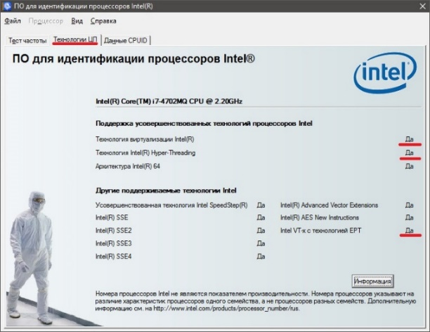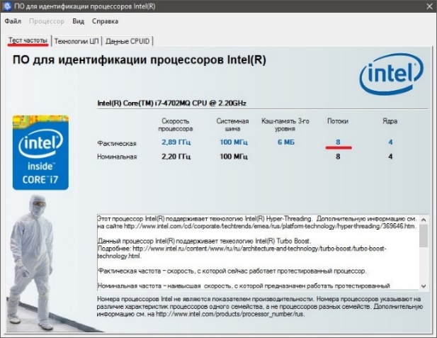Это можно сделать с помощью «ПО для идентификации процессоров Intel(R)».

Рис 2.1. Определение количества ядер (слева), определение технологий (справа).

## Установка VMware Workstation Pro 12

При установке рекомендуется выбрать пункт использования расширенной виртуальной клавиатуры, как это показано на рис 2.2.

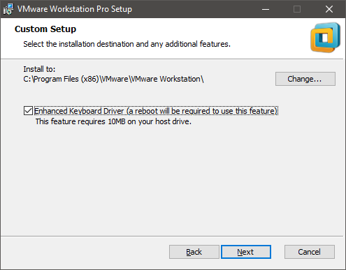

Рис 2.2. Настройка включения расширенной виртуальной клавиатуры.

Использование расширенной виртуальной клавиатуры в виртуальной машине улучшает обеспечивает лучшую работу с международными клавиатурами и клавиатурами с дополнительными функциями. Этот драйвер доступен только для хост-систем Windows.

Когда вы используете расширенную виртуальную клавиатуру, при нажатии Ctrl + Alt + Delete команду отрабатывает только гостевая ОС.

Затем снимаем выбор проверки наличия обновления и помощи по улучшению VMware Workstation Pro 12 и запускаем.

## Создание виртуальной машины ESXi1

Создаем виртуальную машину, выбираем выборочную установку (рис 2.3).

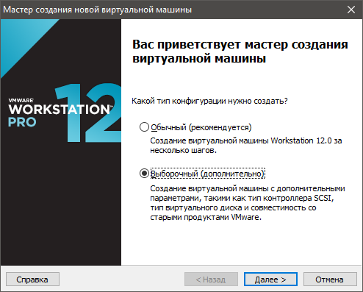

Рис 2.3. Стартовое окно установки виртуальной машины.

В качестве совместимости аппаратного обеспечения выбираем workstation 12.0. Затем указываем файл образа установки (рис 2.4).

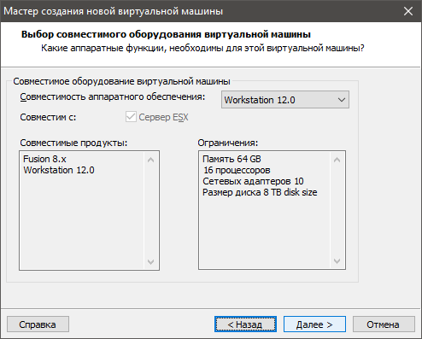 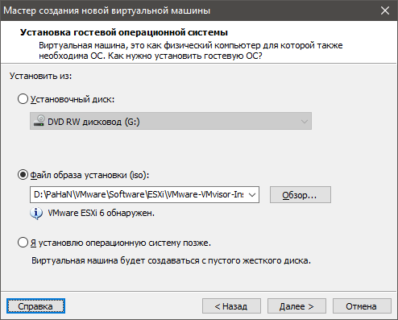

Рис 2.4. Окно выбора совместимости (слева), окно выбора файла образа (справа).

На следующих шагах указываем имя виртуальной машины, количество процессоров и число ядер, как на рис 2.5.

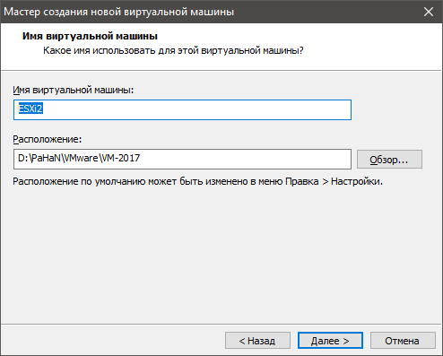 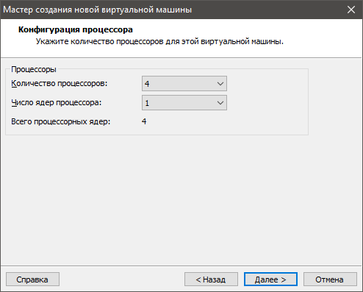

Рис 2.5. Окно ввода имени ВМ (слева), окно ввода процессоров и ядер (справа).

Выбираем рекомендуемый размер памяти для ВМ. А в разделе типа сети выбираем «не использовать сетевое соединение» (рис 2.6).

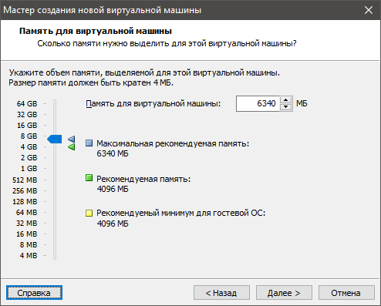 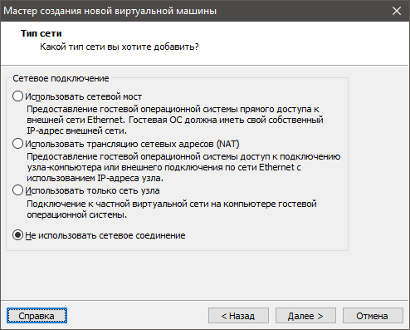

Рис 2.6. Окно выбора памяти для ВМ (слева), окно выбора типа сети (справа).

Выбираем LSI Logic в качестве типа контроллера ввода/вывода. Тип диска – выбираем SCSI (рис 2.7). **SCSI** – представляет собой набор стандартов для физического подключения и передачи данных между компьютерами и периферийными устройствами.

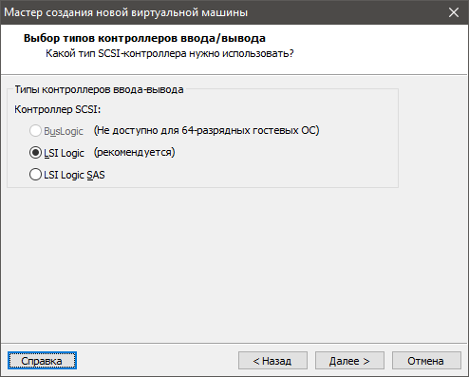 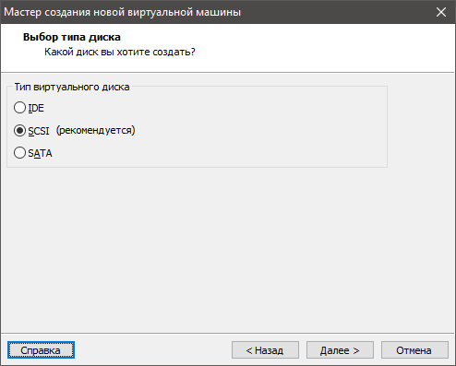

Рис 2.7. Окно выбора типа контроллера (слева), окно выбора типа диска (справа).

Создаем новый виртуальный диск на 40Гб одним файлом и указываем название, как на рис 2.8.

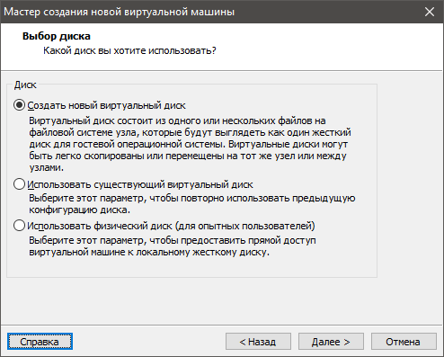 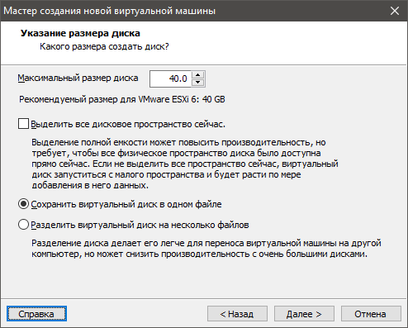

Рис 2.8. Окно выбора режима диска (слева), окно создания диска (справа).

После этого заходим в настройки оборудования и создаем 3 сетевых адаптера. Пример полученного окна с оборудованием, в том числе и с сетевыми адаптерами представлен на рис 2.9.

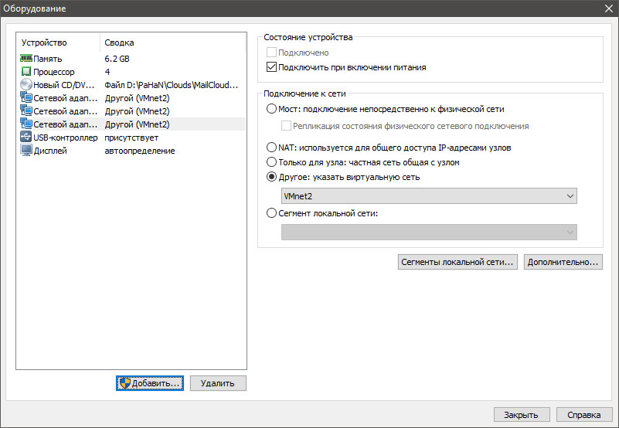

Рис 2.9. Окно оборудования виртуальной машины

Запускаем виртуальную машину ESXi1. Устанавливаем гипервизор ESXi1 из образа, указанного при создании виртуальной машины. Пароль для гипервизора «vmware1». Далее настраиваем гипервизор.

Настраиваем IPv4, отключаем IPv6 и вводим новые параметры DNS (рис 2.10).

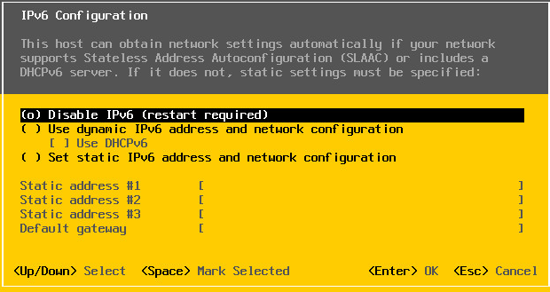 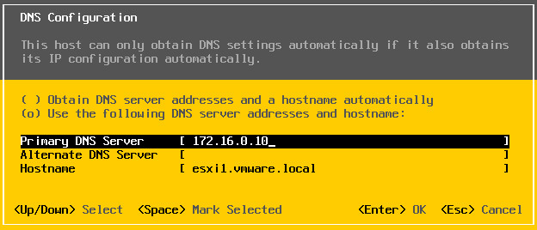

Рис 2.10. Окно настройки IPv6 (слева), окно настройки DNS (справа).

Делаем test management network (failed).

При помощи VMware Workspase открываем настройки виртуальных машин DC1 и vCenter. Изменяем настройки для данных машин:

1. Использовать 2 ГБ ОЗУ.

2. Использовать расширенную клавиатуру по возможности (рис 2.11).

3. Обновлять автоматически VMware Tools (рис 2.12).

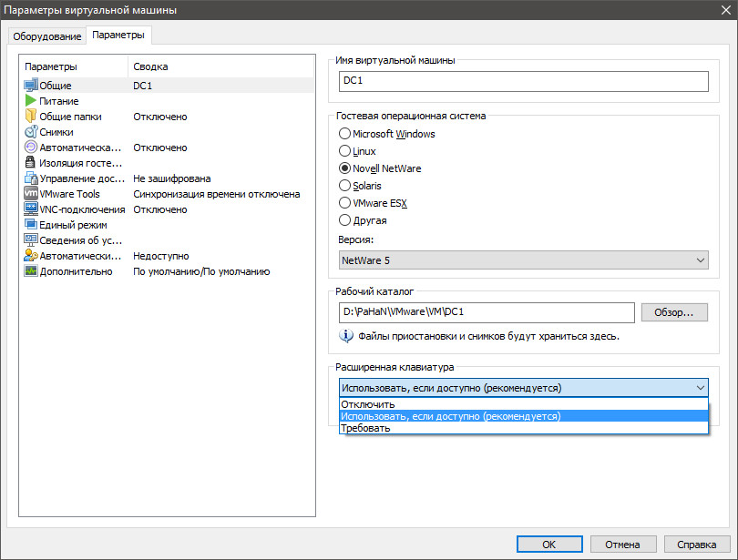

Рис 2.11. Смена настройки расширенной клавиатуры.

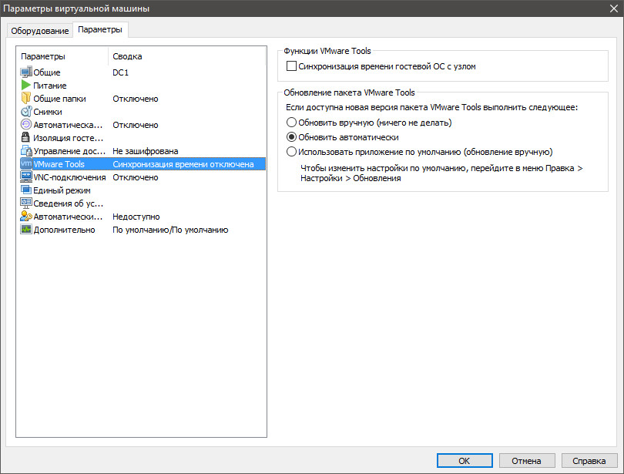

Рис 2.12. Смена настройки обновления пакета VMware.

Включаем виртуальные машины DC1, vCenter (пароль Pa$$w0rd) и выполняем test management network (ок) в ВМ ESXi1.

## Создание виртуальной машины ESXi2

Создаем по такому же принципу аналогичную ВМ ESXi2.

Настройки, которые отличаются от ВМ ESXi1:

Пароль – vmware2

Ipv4 address – 172.16.0.2

DNS hostname – esxi2.vmware.local

Перенастроить память для ESXi1 и ESXi2. Если не хватает памяти для запуска 4-х ВМ параллельно, то следует изменить параметр «Дополнительная память» в настройках VMware Workstation 12 (рис 2.13).

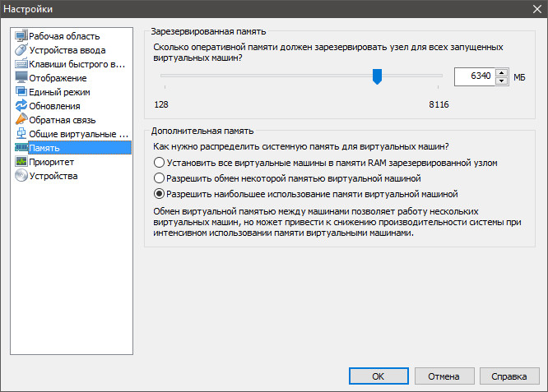

Рис 2.13. Настройка зарезервированной памяти.

## Работа 2. Создание пользователя и ВМ на EXSi2

1. **Зайти в ESXi2 через vSphere Client**

Запустим vCenter, DC, ESXi2. Затем через vCenter запустим клиент vSphere и подключимся к ESXi2.

1. **Создать роль VM Managers (выбрать привилегии Datastore, Resource, Virtual Machine, а также в разделе Host найти привилегии для создания, удаления и изменения ВМ);**

Зайдем в Administration – Roles, кликнем правой кнопкой мыши и выберем пункт добавления, добавим к роли необходимые привилегии (рис 2.14).

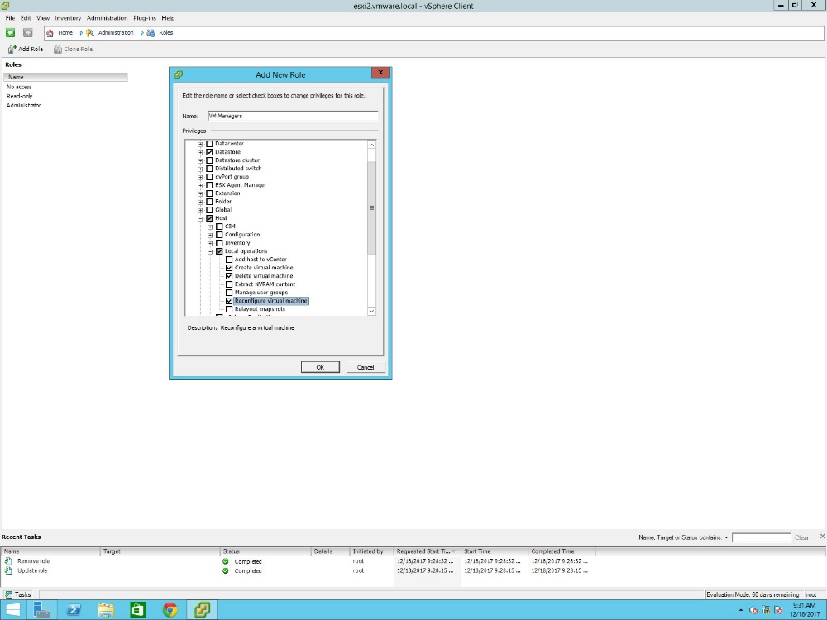

Рис 2.14. Настройка привилегий для роли.

**2. Создать пользователя VMMasterNik с правами VM Managers;**

Зайдем в Users, кликнем правой кнопкой мыши и добавим пользователя, затем в разделе Permissions добавим роль этому пользователю (рис 2.15).

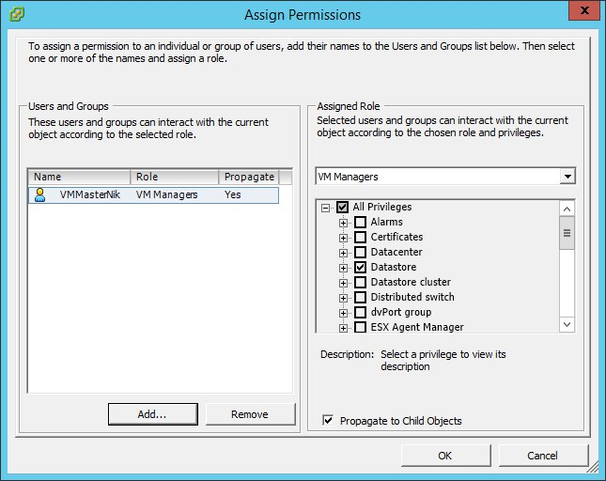

Рис 2.15. Присвоение роли пользователю.

**3. Для сервера ESXi2 выбрать политику, которая максимизирует производительность процессора;**

Зайдем в Configuration, кликнем на ссылку Properties, в появившемся окне отметим пункт «High perfomance» (рис 2.16).

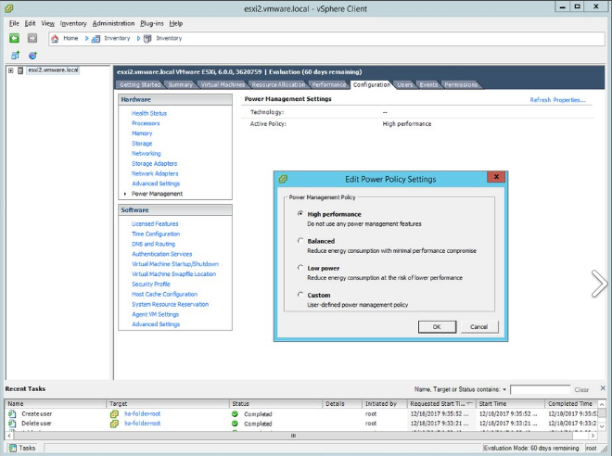

Рис 2.16. Настройка политики сервера.

**4. Настроить мониторинг CPU для сервера ESXi2: отображать график используемых ресурсов процессора в реальном времени в MHz (тип графика: Stacked graph);**

Зайдем в Perfomance, кликнем на ссылку Chart options, там зададим соответствующие параметры (рис 2.17).

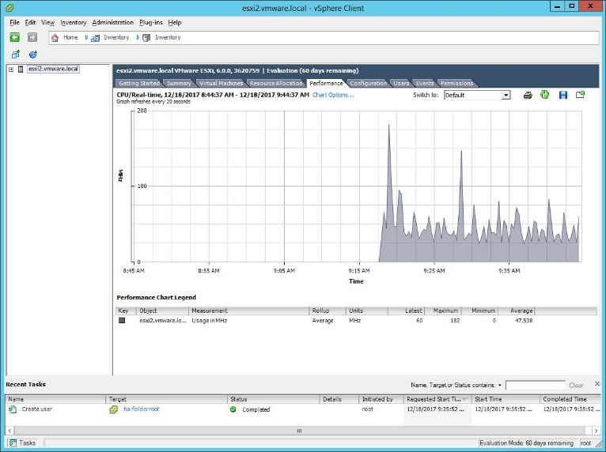

Рис 2.17. Настройка мониторинга CPU после применения настроек.

**5. Зайти пользователем VMMaster;**

Вышел из-под root, зашел под созданным пользователем.

**6. Создать ВМ (имя: Win2003Nik, ОС: Microsoft Windows 2003 (32-bit), ОЗУ: 512 Мб, CPU: 1 процессор, 1 ядро, SCSI Controller: LSI LP, объем диска: 4 Гб, тонкий);**

Нажал на кнопку создания новой виртуальной машины и следуя по пунктам задал нужные параметры (рис 2.18).

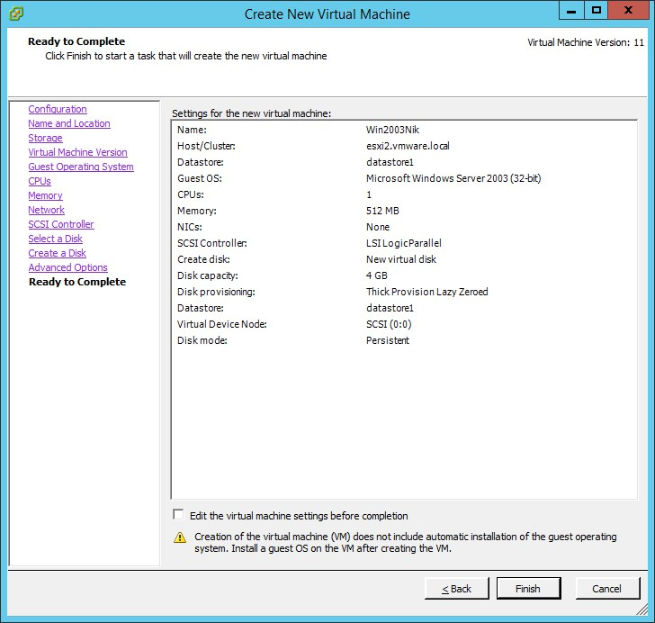

Рис 2.18. Список основных параметров при создании виртуальной машины.

Затем зашел из-под root и сделал скрин журнала событий, который представлен на рис 2.19:

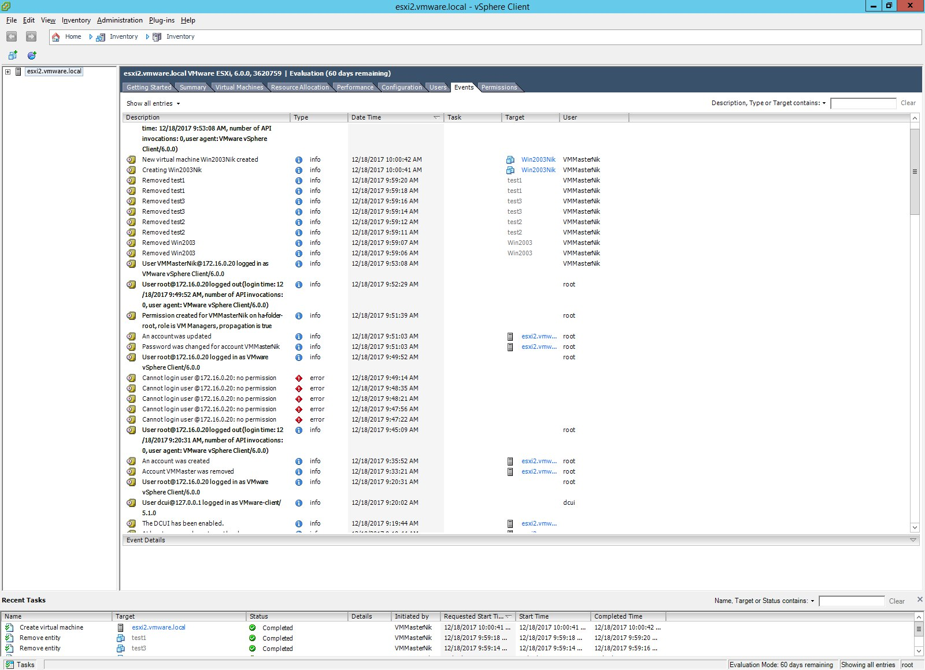

Рис 2.19. Журнал событий для работы 2.

## Работа 3. Настройка виртуальной сети

**0. Зайти на ESXi2 через клиент vSphere.**

Запустим vCenter, DC, ESXi2. Затем через vCenter запустим клиент vSphere и подключимся к ESXi2.

**1. Создать vSwitch1 с дублирующим портом управления (Management Network 2), использовав vmnic1.**

Нажмем на пункт Add Networking, выберем добавление VMKernel, затем выберем создание стандартного свитча с адаптером vmnic1, назавем порт управления Management Network 2, а также зададим настройки для IP, сеть и маску (рис 2.20, 2.21).

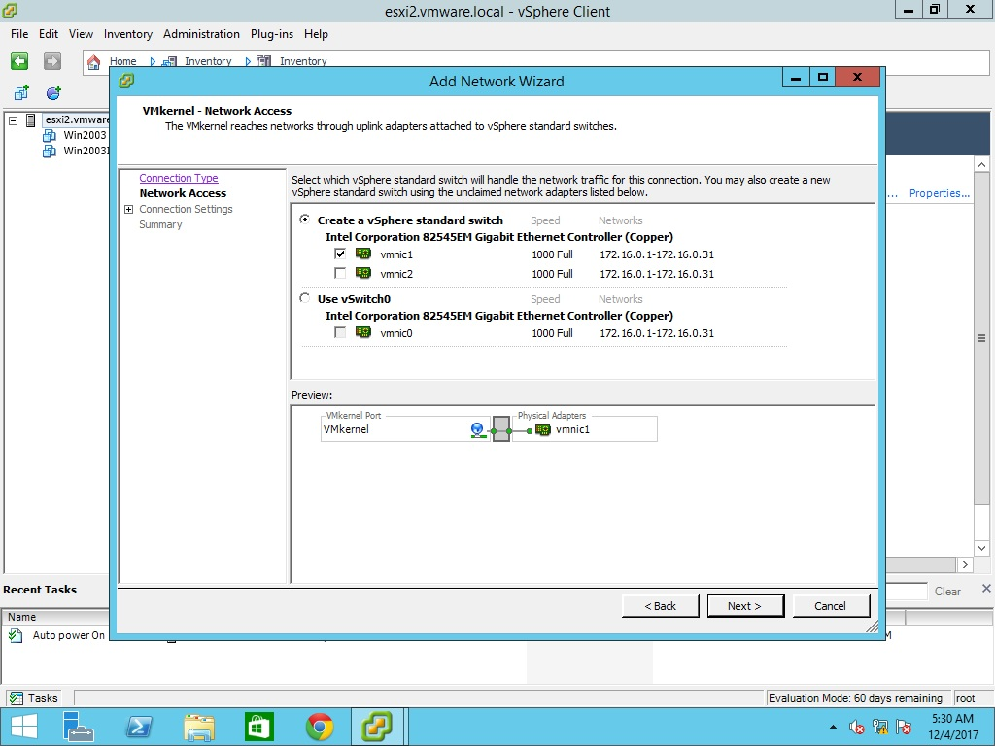

Рис 2.20. Выбор адаптера при создании vSwitch1.

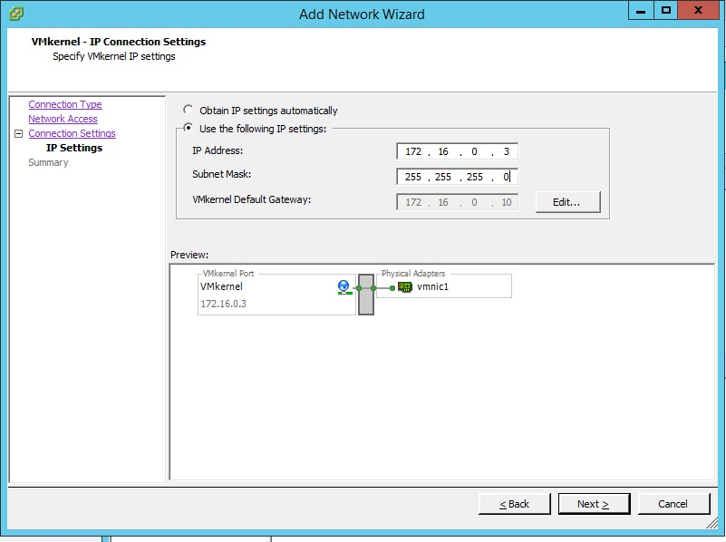

Рис 2.21. Задание IP адреса при создании vSwitch1.

**2. Создать для vSwitch0 две порт группы для ВМ с VLAN ID 1 и 2.**

Зайдем в свойства vSwitch0, затем добавим последовательно две порт группы, в настройках зададим соответствующие VLAN ID (рис 2.22):

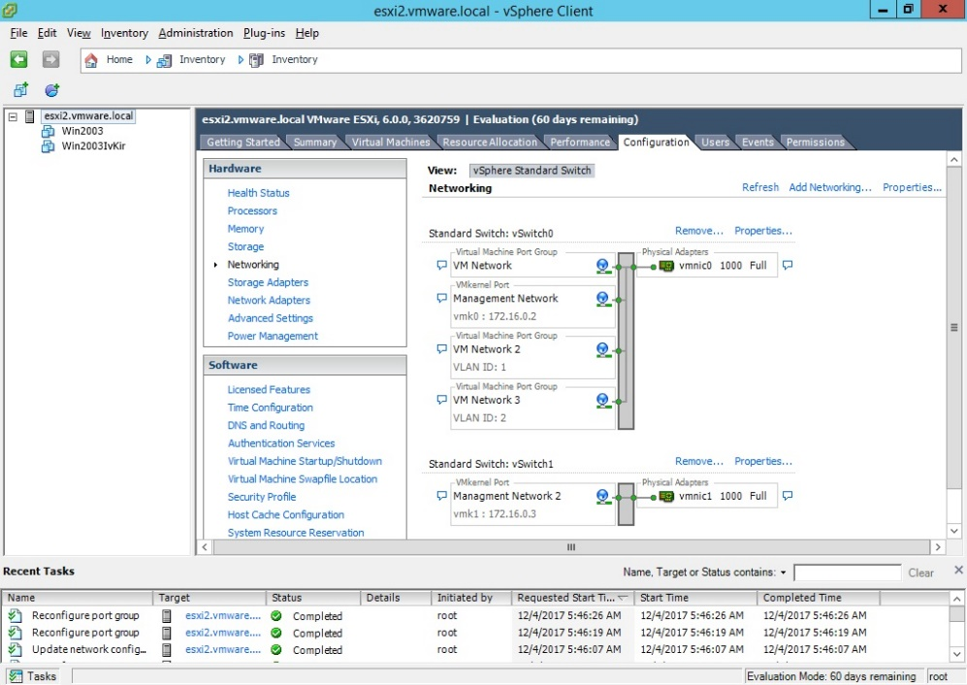

Рис 2.22. Схема виртуальной сети.

**3. Создать vSwitch2 с порт группой для ВМ с VLAN ID 3, использовать vmnic2.**

Как и в первом задании нажмем на создание VMKernel, выберем создание стандартного свитча с vmnic2, в настройках IP выберем пункт автоматического задания, затем подобно 2 заданию, создадим порт группу для ВМ и выбрал VLAN ID 3 (рис 2.23).

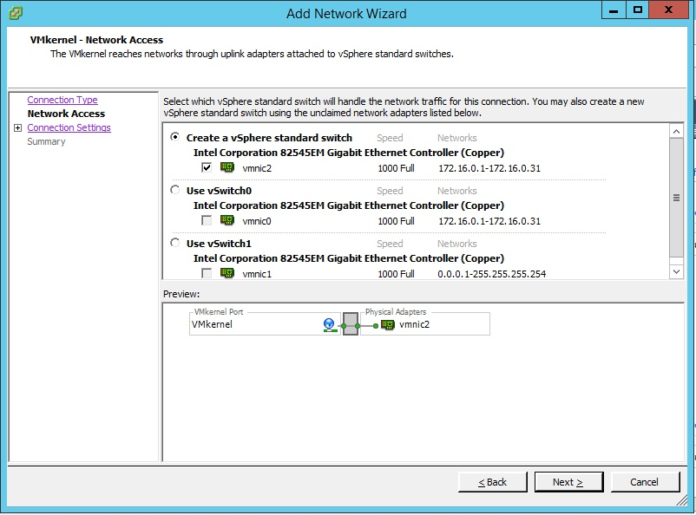

Рис 2.23. Окно адаптеров при создании vSwitch2

**4. Добавить к серверу ESXi2 4-ый сетевой адаптер vmnic3 и использовать его в vSwitch2 как резервный адаптер.**

Добавление происходит на самой виртуальной машине ESXi2, поэтому нужно зайти в параметры на вкладку оборудование, кликнуть кнопку добавить, затем все параметры, которые можно было задать, возьмем из других уже созданных адаптеров (рис 2.24). Также важно отметить, что после добавления адаптера необходимо подождать несколько минут пока он начнет работать и станет виден.

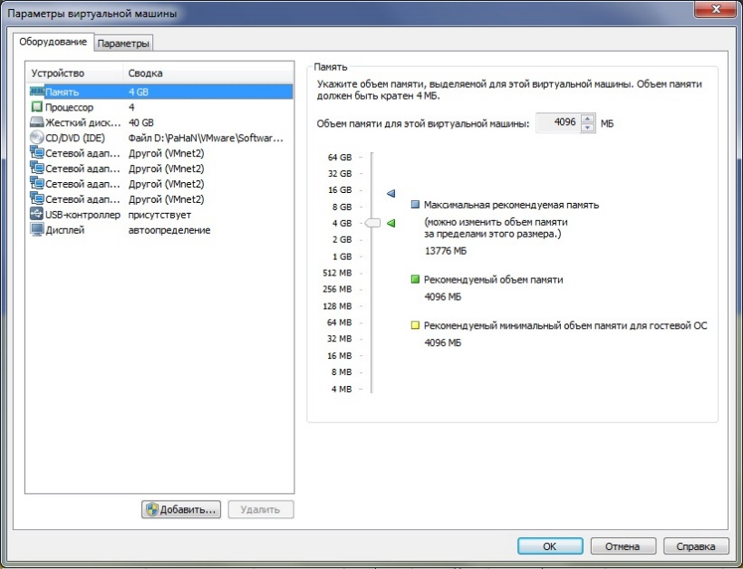.

Рис 2.24. Окно оборудования ESXi2.

Затем добавим адаптер к vSwitch2 в качестве резервного (рис 2.25).

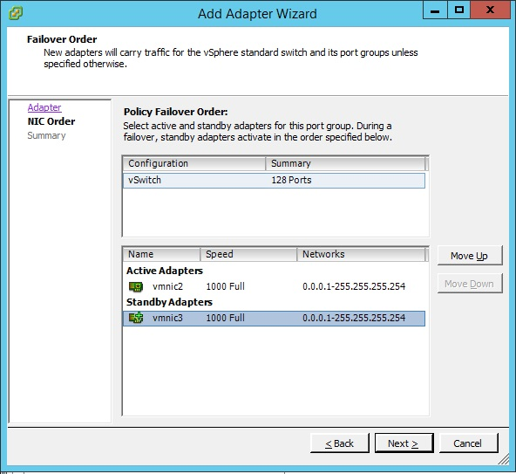

Рис 2.25. Окно добавления адаптера к vSwitch2.

**5. Создать изолированный vSwitch3 (без сетевых адаптеров) с VLAN ID 4.**

Как и в предыдущих разах добавляем WMKernel с нулевым количеством адаптеров и задаем VLAN ID 4 (рис 2.26).

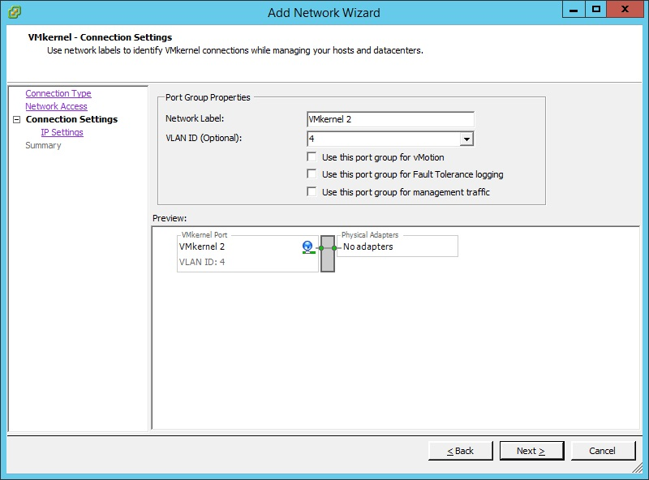

Рис 2.26. Добавление адаптеров к vSwitch3.

**6-8. Подключить ВМ test1, test2, test3 (сначала создать их с нужным количеством адаптеров) к разным VLAN ID.**

Суть у этих заданий одна и та же, сначала необходимо создать виртуальную машину, кликнув по кнопке «создать новую виртуальную машину». В настройках задаем имя и количество NICs (Network Connections) для каждой машины (рис 2.27).

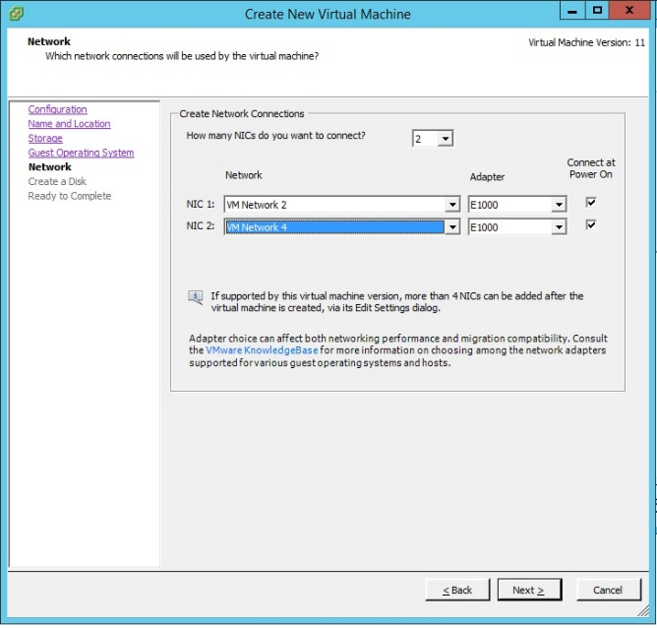

Рис 2.27. Добавление NIC’s для ВМ.

В итоге получилась такая схема, как на рис 2.28:

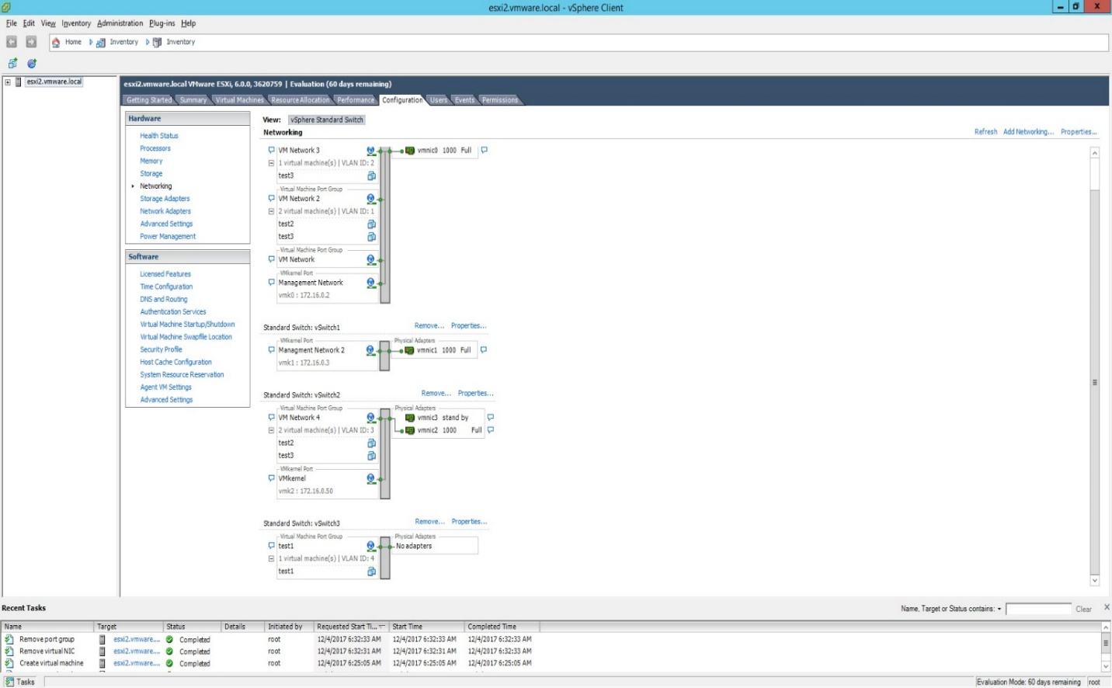

Рис 2.28. Итоговая схема сети.

# ВЫВОДЫ

В ходе выполнения лабораторного практикума были получены общие сведения и знания следующих инструментов:

* Программное обеспечение VMware Workstation
* Продукт VMware vSphere Client
* Аппаратный гипервизор ESXi

Также приобретены навыки и умения для осуществления следующих действий:

* Создание виртуальных машин с помощью VMware Workstation
* Установка гипервизора ESXi и организация доступа к нему
* Установка ОС Microsoft windows Server 2003
* Администрирование пользователей и ролей в клиенте vSphere
* Создание виртуальных машин и настройка оборудования для них
* Создание и основные действия с виртуальной сетью

# СПИСОК ЛИТЕРАТУРЫ

1. Официальный сайт VMware [Электронный ресурс]. - Режим доступа: https://www.vmware.com/ru.html (дата обращения: 10.12.2017).
2. Статья на википедии о компании VMware [Электронный ресурс]. - Режим доступа: https://ru.wikipedia.org/wiki/VMware (дата обращения: 10.12.2017).
3. VMStart.ru – виртуализация VMware vSphere [Электронный ресурс]. - Режим доступа: http://www.vmstart.ru/tex-dannye/124-vmware-vsphere-4 (дата обращения: 12.12.2017).
4. Энциклопедия для сетевых администраторов [Электронный ресурс]. - Режим доступа: http://wiki.specialistoff.net/index.php/Гипервизор (дата обращения: 12.12.2017).
5. Блог Ильдара Мухутдинова о компьютерных технологиях [Электронный ресурс]. - Режим доступа: http://www.ildarmukhutdinov.ru/2016/08/10/chto-takoe-virtualnaya-mashina/ (дата обращения: 12.12.2017).
6. RTCLOUD – облачная платформа [Электронный ресурс]. - Режим доступа: http://rtcloud.ru/baza/chto-takoe-vmware-tools/ (дата обращения: 15.12.2017).
7. Статья на википедии о VMware Workstation [Электронный ресурс]. - Режим доступа: https://ru.wikipedia.org/wiki/VMware_Workstation (дата обращения: 18.12.2017).